Попова Дарья Евгеньевна
ученица школы-интерната №29
ОАО «РЖД»
г. Уссурийск, Приморский край

ВАСИЛИЙ ГРИГОРЬЕВИЧ ШЕШУНОВ
И ЕГО ВКЛАД В КУЛЬТУРУ УССУРИЙСКОГО ГОРОДСКОГО ОКРУГА

В данном докладе поднимается тема о вкладе Василия Григорьевича Шешунова в культуру Уссурийского городского округа. А также, насколько сильное влияние произвели его работы и заслуги в обществе в целом. И насколько сильно можно заметить связь жизни Василия Григорьевича и искусства.

Культура – это неотъемлемая часть общества, даже обязательная составляющая. Соответственно люди, которые вносят в неё свой вклад, должны цениться и не быть забытыми. Василий Григорьевич Шешунов — это великий художник-педагог, который искренне любил и восторгался природной красотой уссурийского округа.
Василий Григорьевич Шешунов (см. рисунок 1) родился 20 марта 1866 года в городе Иркутск в небогатой многодетной семье. В раннем возрасте потерял мать и остался на попечительстве отца. Ещё в детские годы он начал открывать и показывать в себе тягу к рисованию, особенно пристрастился к пейзажам. Из-за семейных обстоятельств Шешунов не окончил школу, но по совету старшего брата Ильи занялся своим художественным образованием. Поскольку семья была многодетной и не обладала большими средствами Василий начал рано подрабатывать декоратором и живописцем. Ему бы пришлось долго и упорно трудиться и зарабатывать, если бы первые работы начинающего художника не приглянулись меценату и купцу Иннокентию Сибирякову. Получив возможность своевременно иметь именную стипендию предпринимателя, в 1890 году Василий Григорьевич Шешунов поступил вольнослушателем в Петербургскую академию художеств. В апреле 1895 года совет академии признал право выдать ему свидетельство на преподавание в средних учебных учреждениях, на тот момент Василию Григорьевичу было уже 29 лет. Шешунов был учеником Ивана Шишкина, а также изучал работы Архипа Куинджи. Это дало ему навыки при работе с натурным пейзажем. Следующие пять лет он работает в родном городе, до того момента пока не решается на смену места жительства.[1]
В Иркутске работа не сложилась, поэтому в 1900 году по совету брата Константина он устроился на работу преподавателя в трёхклассном училище города Благовещенска. Именно в Благовещенске вместе с Кирилловым и инспектором народных училищ Окунцовым в 1901 году организовал первую выставку-продажу художественных произведений. Деньги, полученные за продажу, пошли в пользу народной бесплатной читальни. Областная газета «Восточный вечер» подметила количество работ художника и его «мрачный колорит», некоторые работы очень понравились публике, к примеру «Пасмурный день», «Летний вечер» и многие другие произведения художественного искусства, выставленные на обозрение в тот вечер. К несчастью эти полотна были утеряны. [2]
После выставки у Василия появились деньги. И теперь появился шанс для начала профессиональной деятельности, но трёхклассное училище в Благовещенске не походило на место для кардинального развития в изобразительном искусстве. Тогда было принято важное решение о переезде в Приморье. Выбор пал на Уссурийский край и, в частности, город Владивосток и Никольск-Уссурийск. Именно так началось знакомство Василия Григорьевича с Приморьем.[2]
В сентябре 1902 года с помощью брата Константина Шешунов организовал аналогичную Благовещенску выставку-продажу. На удивление, приморская публика оказалась более благосклонной. Практически все выставленные картины были распроданы, с этих продаж Василий получил большой капитал, который вложил в постройку народного дома во Владивостоке.[1]
Воодушевлённый художник переезжает в Никольск-Уссурийск и устраивается на работу в ремесленное училище, иногда проводит уроки в женской гимназии. С 1912 года он связал жизнь с женской учительской семинарией в роли преподавателя. Василий Шешунов сделал своей «изюминкой» картины с изображением пейзажей Никольско-Уссурийского округа. Так появились многие картины, одни из самых известных: «Камни в лесу» (см. рисунок 2), «Лиственный лес» (см. рисунок 3), «Кедры на береге реки Эльдуга» (см. рисунок 4). За свои великолепные работы Шешунов получил прозвище «Певец Уссурийской тайги».[1],[2]
Василий Григорьевич Шешунов совершил огромный вклад в культуру не только Уссурийского округа, но и в целом в Приморье. Однако Василий никогда не забывал про свою родину - Иркутскую область. Он после своего переезда ещё три раза устраивал различные выставки-продажи, доходы от которых пускал на развитие родной области. Даже не забывал про маленький городок Благовещенск, вкладываясь материально в различные культурные организации.[2]
Это не обычный преподаватель-художник — это истинный Певец Уссурийской тайги, который вкладывал всю свою душу и отдавал все имевшиеся у него силы в других людей, учеников и просто всецело отдаваясь развитию культуры. За всю свою скромную, но ценную жизнь Василий так и не смог найти спутницу жизни и обзавестись детьми, которых он любил. Однако всю свою имевшуюся любовь отдавал ученикам, которых он считал своей большой семьёй, в которой он занимал почётное место отца.[1]
Однако года шли, ситуация в стране накалялась и началась страшная Гражданская Война. Василию Григорьевичу всё труднее становилось продавать картины и получать доход. Денег едва хватало на еду и кров. Он не собирался уезжать или бежать в близкий Китай и другие страны. Так он скромно и бедно завершал свою жизнь работая сторожем и живя в маленькой каморке. [2]
Закончилась жизнь художника, 31 декабря 1922 года. Он угас от голода и холода в своей нетопленной каморке для лесного зимовья, не имея средств для существования.[2]
Его близкий друг Владимир Клавдиевич Арсеньев устроил посмертную выставку его работ в честь самого Василия Григорьевича Шешунова. На ней было представлено больше 500 картин, зарисовок и набросков. Его похоронили на Никольском кладбище, которое уничтожили в конце 1920-х годов при строительстве комбината. Могила Певца Уссурийской тайги навсегда утеряна, но завещание, которое он успел оставить, гласило, что все свои работы он передавал государству.[2]
Немногие работы Певца дошли до наших дней. Какие-то были уничтожены, утеряны, забыты или же просто канули в лету. А некоторые были в плохом состоянии, ведь ещё при жизни Василий Шешунов не имел возможности заботиться о их сохранности.[1]
Василий Григорьевич Шешунов — это великий человек, совершенно бескорыстный и чистый душою. Некоторые свои работы он не подписывал, потому что знал, что дарит их друзьям и близким. К огромному сожалению, посое него осталось мало материальных памятников, но те, что смогли сохранить, можно назвать достоянием и настоящим сокровищем. Даже смотря на точную копию полотен в краеведческом музее, можно испытать непередаваемые ощущения. Ведь это наглядный образ того леса, быта, пейзажей. Как искусно Василий Шешунов запечатлел на полотнах окружающий его мир. О таких людях можно и нужно говорить, поскольку они показывают наилучший пример человека, которого можно назвать «великим». [1],[2],[3]

Приложение
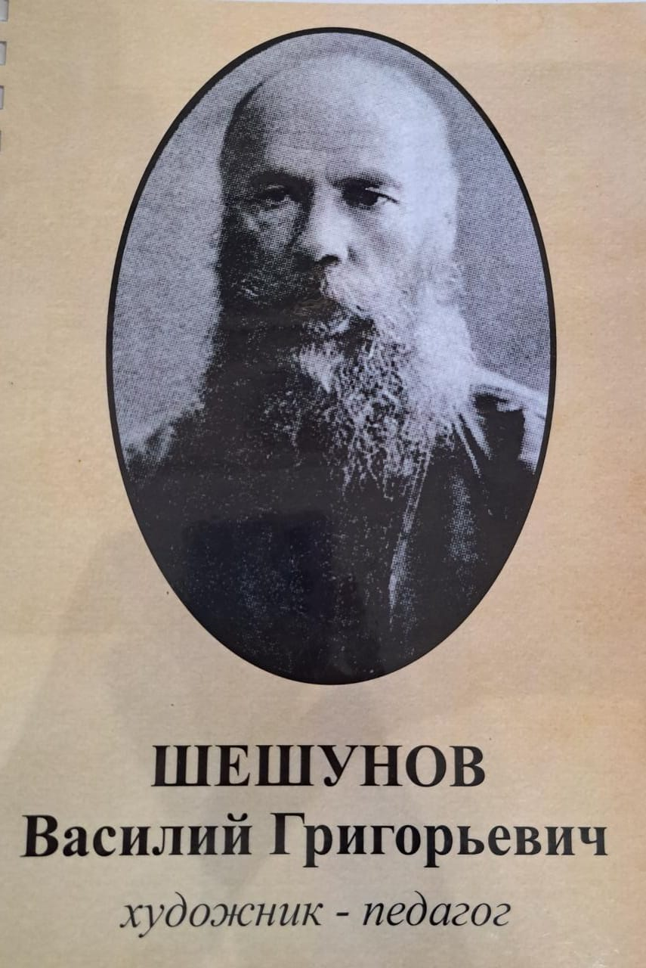
(рисунок 1) [3]
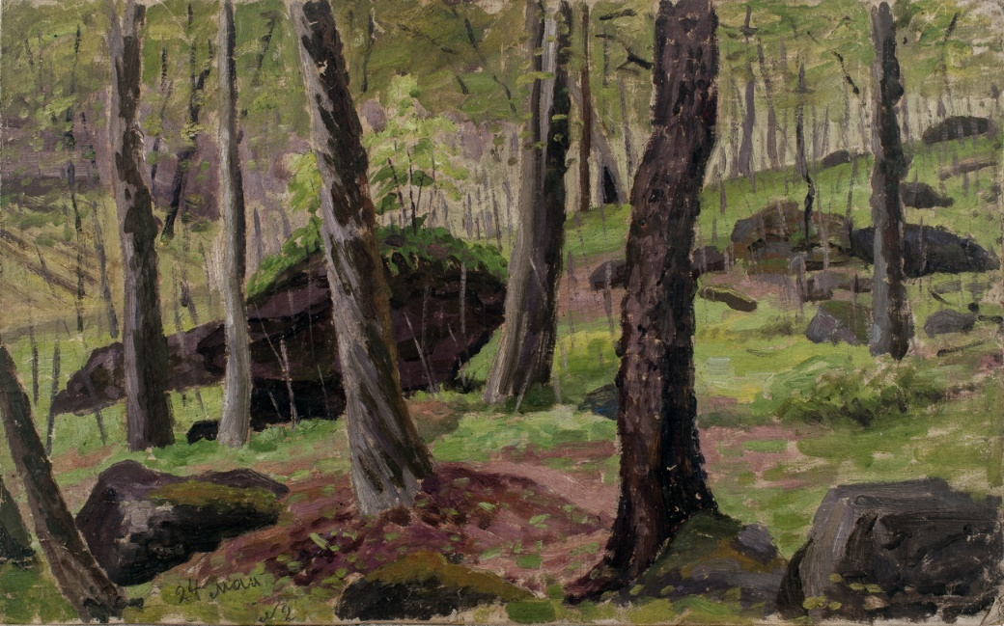
(рисунок 2) [3]
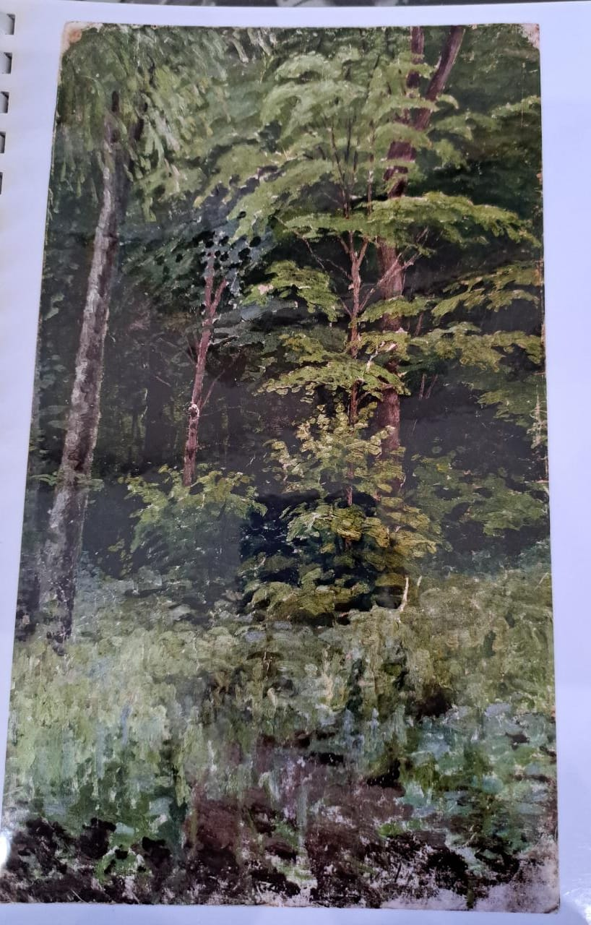
(рисунок 3) [3]
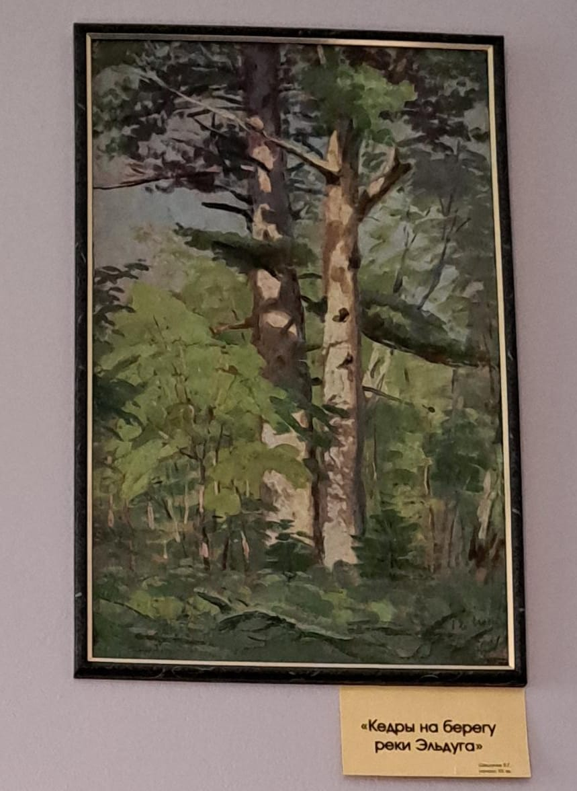
(рисунок 4) [3]

Список источников и литературы
- Филиппова О. Н. Ключевые вехи творческой биографии Василия Шешунова – «певца уссурийской тайги» // Искусство Евразии [Электронный журнал]. 2020. № 4 (19). С. 116-127. URL: https://doi.org/10.46748/ARTEURAS.2020.04.009.
- Обухов Г. Простые чудеса Василия Шешунова// [Коммунар].17.07.20. URL: https://kommunar.info/obshchestvo/istoriya/4257-prostye-chudesa-vasiliya-sheshunova.html
- Экспонаты Уссурийского краеведческого музея. URL: https://ussuri-museum.ru/

